蔵王の森通信 №35 2018年9月

発行：ＮＰO法人蔵王のブナと水を守る会
（ナショナル･トラスト事務局）
〒989‐0231 宮城県白石市福岡蔵本字滝下102
ﾎｰﾑﾍﾟｰｼﾞ：http://www.zao.org

やっと涼しい日が増してきました。記録的な猛暑の今夏、皆さんうまく乗り切れたでしょうか？西日本での豪雨災害、台風、北海道での地震ありと、大変な夏でした。 そんな疲れた心に気分を変えてくれる風や小さな草花が山にはあります。澄み切った秋の空を眺めて、観察路を散策し、体いっぱい秋の風を満喫して疲れを癒してください。
秋の行事は今年もヤマボウシジャム作りと、美しい音色のアイリッシュハープのコンサートです。是非、皆さんでご参加下さい。

✾「ヤマボウシジャム作り＆ミニコンサート」のご案内✾

日時 ２０１8年１０月１４日（日）

場所 蔵王のブナと水を守る会 作業小屋

集合 ９時３０分 白石市役所駐車場（場所のわからない方）

９時４５分 作業小屋(丸太小屋)（自力で来られる方）

受付 ９時３０分～１０時

１０時００分 開会 作業小屋前

１０時０５分 自然観察路散策
途中、ヤマボウシの実採取

１２時００分 昼食

１３時００分 ヤマボウシジャム作り
１３時３０分 アイリッシュハープコンサート

１４時００分 閉会

〈参加費〉大人・子供 １００円（保険料）

〈申込み〉車の手配や保険に加入のため、申込みには、氏名・年齢・住所・電話番号・集合場所・交通手段の明記をお願いします。
※ホームページに申し込み用紙をアップしています。メールまたはFAXにてお申し込みください。

〈申込み締切〉１０月５日(金) 〈申込み先〉e-mail mail@zao.org
〈問い合わせ先〉事務局：TEL＆FAX ０２２-２４８-５３３４
森づくり自然園内の今年
仲村得喜秀

２００２年から始まったこの場所での森作りも今年で、１６年となりました。
毎年様々な発見や出来事があるのですが、今年もまだ終わってはいませんが、どんなことがあったのか振り返ってみます。
まず一番のニュースは、苗木で植えたブナの木が１本花を咲かせ、実をつけていることだと思います。今年はブナの実は豊作年です。３年前の２０１５年の豊作年では、アナグマの森の植林ブナ１本が初めて開花、結実しました。一般的にはブナの花が咲くまでは、７０年と言われています。３０年位と言う本もありました。それにしても植林後１３年で花が咲いたというのは、嬉しい誤算というしかありません。
２０１８年の今年も３年ぶりにブナは豊作となりました。ブナの森のある山では、今年はその実が枝先にたわわに実っています。そして、今年はリスの森でも１本開花、結実しています。３年前に花が咲いたアナグマの森のブナも開花、結実しています。アナグマの森とリスの森は、植林地が昔、畑だった所で土壌条件は良かったのだと思います。次のブナの豊作年が何年後にあるかはわかりませんが、次に花が咲いてもいいぐらいの木は相当数あります。増々楽しみが増えて、次の豊作年が待ち遠しくてなりません。
それから、アナグマの森のアナグマについてですが、２年前までは、多くの穴があった事から、アナグマの巣と決めつけていました。多少の不安はあったのですが、やっと昨年、道路を渡っている姿を目にしてホッと安心しました。今年になってから私は４度も目撃する事ができました。巣穴の近くでは子供の姿も確認しています。どうやら数は増えているようです。巣穴の周りで遊んだ時の、踏み固めの跡も広くなっているように思います。観察路の地面を小さく掘っているのは、アナグマのしわざと思われます。もしかしたら、ヤマユリの根を掘っているのもアナグマではないかという疑念も最近出ています。私達が森作りをした事で餌が増えたのかもしれません。嬉しい事ばかりです。
植林木も1年と言わず大きく成長してくれています。サクラやカエデ類、コナラやミズナラなどの木も開花、結実するようになってきています。
この観察路の特徴は多くの樹種が見られる事です。１０月後半から１１月初旬にかけては、紅葉のシーズンになります。是非一度足を運んでみて下さい。

ニホンアナグマ
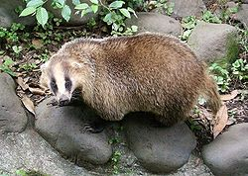

ツリーハウスが人を呼ぶ・・・お客さま大歓迎！
白内 恵美子

最近は、私たちの森づくり自然園へ遊びに来てくださる方が増えています。ツリーハウスが人を呼び込んでくれているのかもしれません。コナラの木の上にちょこんと乗っかっているツリーハウスは、まるで絵本の世界に迷い込んだようで、４ｍの高さからは樹冠が見られ爽やかな風と時間が流れます。「ここに泊まってみたいなぁ。」というつぶやきが、あちこちから。私も、いつか寝袋を持って泊まってみたいけれど、夜中にクマが会いに来たらどうしよう・・・。クマの分も寝袋を用意しておくことにしましょうか。
５月の「春を食べる会」には、「ブナの森コンサート」で演奏してくださる方や手品のおじさん、柴田町の緑の会の皆さんが、参加者と一緒にブナの森の春を山菜料理と共に楽しんでくださいました。こどもの日には、子どもが９人やって来てツリーハウスやターザンロープ、木登り、薪割りで目いっぱい遊びました。この４つが子どもたちに大人気です。
６月の「森づくりイベント」には、白石市や近隣の企業の皆さんや家族の方が、育林のお手伝いに来てくださいます。ターザンロープは大人にも人気があり、皆さん子どもに帰って遊びます。初体験の枝打ちに、すっかりはまってしまう方も大勢いらっしゃいます。
７月に白石市の生涯学習課の取材があり、インタビューに答えました。この時の様子が「広報しろいし」９月号に２ページにわたり紹介されていますので、ぜひご覧ください。ツリーハウスの写真も大きく掲載されています。この記事を見て早速定例会に参加し、会員になった方もいます。白石市のホームページでもご覧になれますよ。

７月に仙台の団体さんが、８月に行う合宿の下見にいらっしゃいました。一緒に自然観察路を散策し、ツリーハウスやターザンロープで遊び、森林浴を楽しんでいただきました。
８月、仙台の団体さんの１泊２日の合宿に１５名の参加があり、丸太小屋のロフトに泊まった子どもたちは、夜中まで大騒ぎ。ターザンロープと木登りが大好評で、順番待ちとなりました。薪割りに夢中になった子は、きっと翌日腕が上がらなかったのでは。もう一つ、夢中になったのが、なんとスイカの皮飛ばし。丸太小屋前の広場から植林地を超え市道まで飛ばすというもの。スイカ割りを楽しんでからスイカを食べ、「皮はその辺に投げていいよ。」と言ったところ、あっという間に「皮飛ばし大会」が始まり、大人より遠くに飛ばす子が何人もいてびっくり。夕食のバーベキューが終わり、暗くなるのを待ちかねての花火大会は、街なかでは花火も自由にできないとのことで、好きなだけ花火ができて満足そうでした。その後、カブトムシを捕まえたいと、リスの森へ夜のハイキングへ出発したけれど、寒かったせいか昆虫には出会えずじまい。丸太小屋で待っていた大人たちは、子どもたちを怖がらせようと肝試し用のグッズまで用意し、子ども以上に大はしゃぎ。子どもたちは、丸太小屋で寝袋に寝たり、汲み取り式のトイレを使ったり、初めてのことだらけ。色々な体験が出来たことでしょう。来年も、待っていますよ。

８月、大河原地方振興事務所の地方振興部の部長はじめ５名の方が見学にいらっしゃいました。３０度を超える酷暑の中、３つの観察路を回りました。その時の様子が地方振興事務所のブログ「みてイガイん！仙南の魅力」とフェイスブック「みやぎ蔵王温泉郷」に掲載されました。その一部を紹介します。
今回、「蔵王のブナと水を守る会」が森づくりの活動を行っている、白石市福岡不忘山の「森づくり自然園」を訪問させていただきました。森づくり自然園は同会と白石市の共有地で、面積は約１３ヘクタール（楽天生命パーク宮城約１０個分）あり、「彩遊の森」「アナグマの森」「リスの森」の３か所に分かれています。かつては、ススキの原野と、荒地と化した農地が大部分を占めていたという、この森づくり自然園。植林後まだ１０年ほどしか経っていないとのことですが、現在はブナやミズナラ等の落葉広葉樹がすくすくと育ち、昆虫や鳥、ほ乳類が住みつくなど、豊かな生態系が形成されてきているのを見ることができます。
「蔵王のブナと水を守る会」では、森づくりの技術を次世代に引き継ぐ「森の教室」のほか、キャンプや自然を体験するイベントなど、さまざまな行事を開催しています。また、森づくり自然園は、一般の方でもトレッキングや自然観察を楽しむことができます。自然保護にご興味のある皆さん、ぜひ足を運んでみてくださいね！
８月末には、東日本積水工業（株）関連の皆さん５名（大阪からも２名参加）が見学にいらっしゃいました。小雨の中、リスの森へ。やはり、ツリーハウスやターザンロープが大好評。大人も夢中になってしまうのですね。アナグマの森では、アナグマの穴や今年実を付けたブナの実を見ていただきました。彩遊の森では、ミズナラにかけた梯子を登って高い枝に腰をかけたり、高枝鋸や鋸を使っての枝打ち体験。すぐに慣れて枝打ちにもはまりそうに。最後は、松の木２本への木登りに挑戦。仲村さんが上手に枝を払っているので、かなり高い所までスイスイ登ることが出来ます。楽しいことは、大人も子どもも関係なし。皆さん木登り初挑戦で無事達成、笑顔あふれる観察会となりました。
これからも、ツリーハウスが多くの人を呼び込みますように！お客さま、大歓迎です。
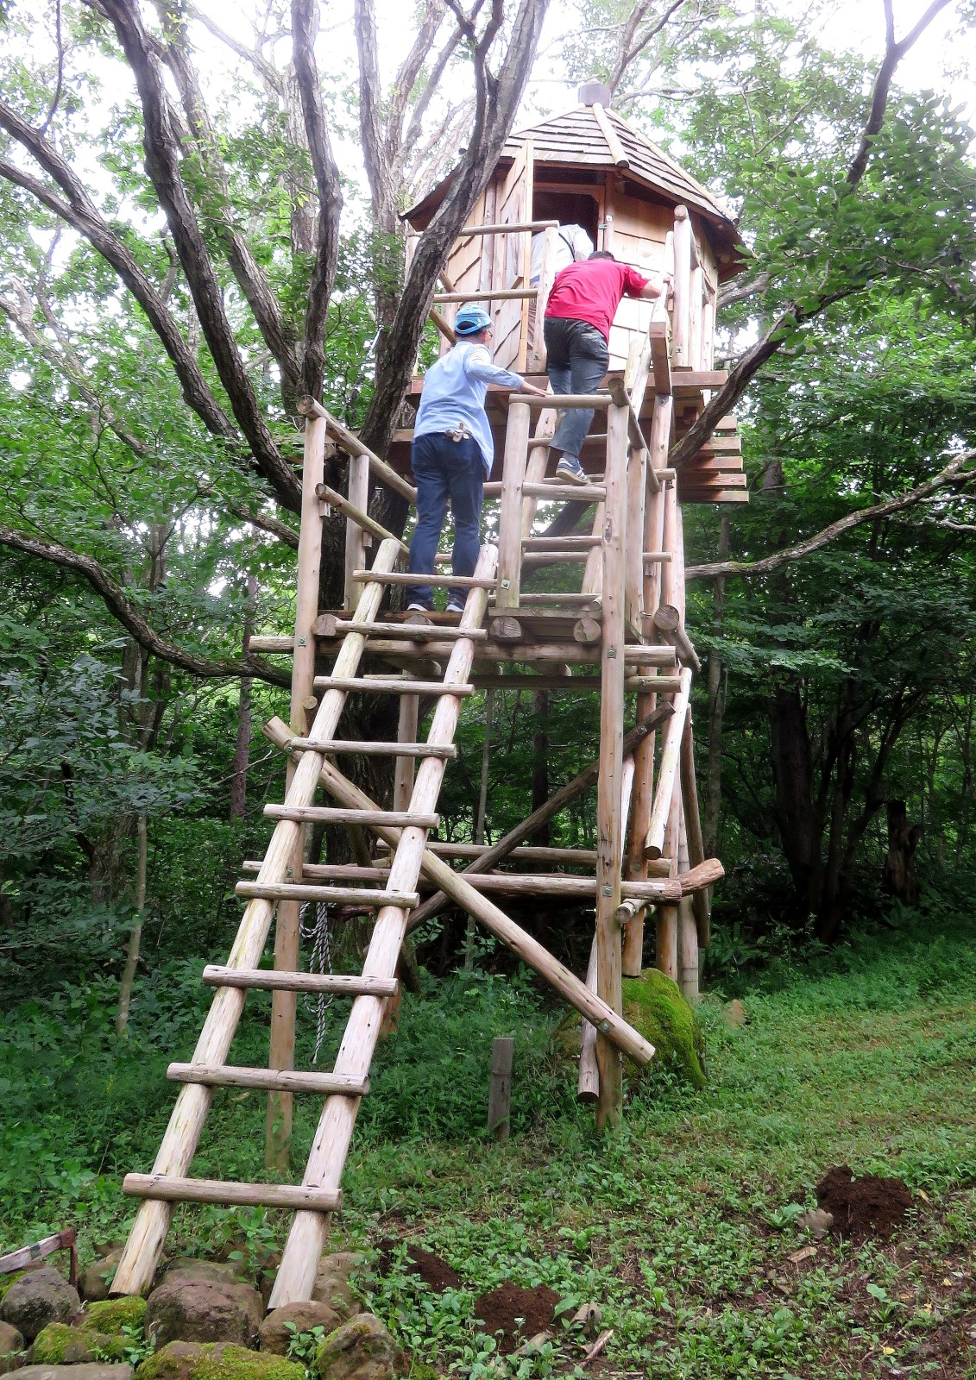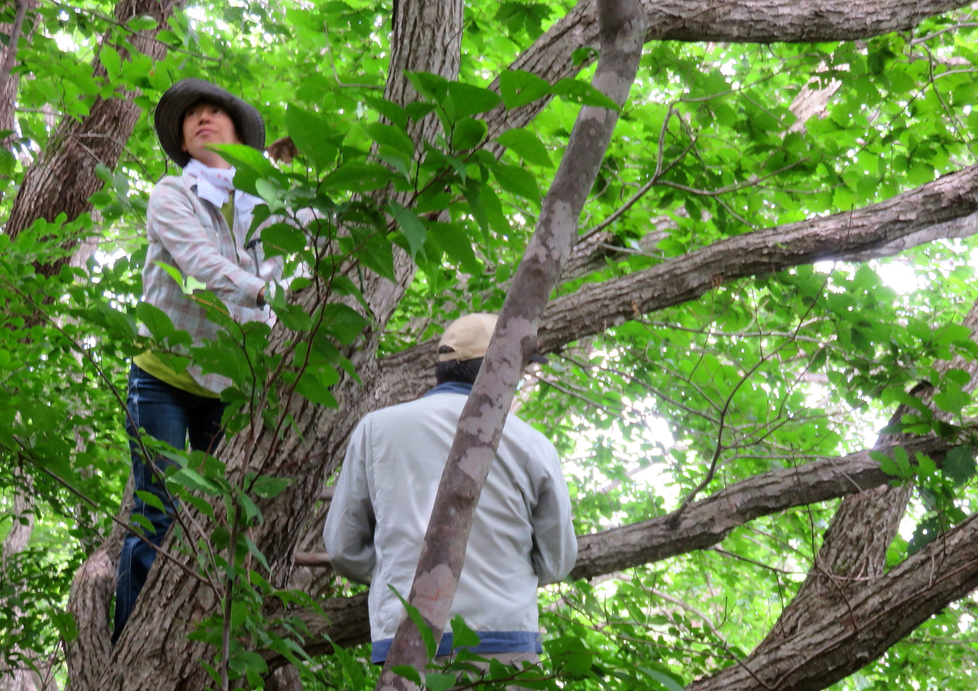
ナショナルトラスト基金報告
ナショナルトラスト基金をお寄せいただき、ありがとうございました。
２０１８年１月～５月の累計は、以下のとおりです。
２０１８年度件数 １５件
２０１８年度金額 ７３,０００円

